Задание 2.
Использование таймеров в Qt

Создать собственное приложение с GUI в среде разработки Qt Creator. Приложение должно содержать таймер (объект класса QTimer), изменяющим количество и положение объектов определенного типа на форме.
В качестве таких объектов могут быть:
- Масштабируемая картинка
- Масштабируемая кнопка
- Часы
- Цифры
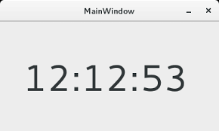
Приблизительный вид результатов приведен на рисунке слева. После отладки Вашего приложения необходимо создать отчет (обязательно со скриншотами), в котором ответить на следующие вопросы:
- Что такое таймеры в Qt и для чего они используются?
- Как масштабировать картинки в Qt?
- Как сделать так, чтобы объект появлялся случайном образом в определенной области формы?
- Как использовать механизм сигналов и слотов при работе с таймерами в Qt?

